Министерство науки и высшего образования РФ  
ФГАОУ ВПО

Национальный исследовательский технологический университет «МИСИС»

Институт компьютерных наук (ИКН)

Кафедра Инфокоммуникационных технологий (ИКТ)

**Отчет по лабораторной работе №5**

по дисциплине «Разработка сетевых приложений

на языке программирования Python»

на тему «Введение в Python»

Выполнил:  
студент группы БИСТ-22-1

Стерлигов Д. Е.

Проверил:   
доц. каф. ИКТ

Стучилин В.В.

Москва, 2025

Архитектура сервера:

Изображение выглядит как текст, снимок экрана, Шрифт, число

Контент, сгенерированный ИИ, может содержать ошибки.

Импортированные библиотеки  
Изображение выглядит как текст, Шрифт, снимок экрана, Графика

Контент, сгенерированный ИИ, может содержать ошибки.

Инициализация базы данных

Изображение выглядит как текст, снимок экрана, Шрифт, программное обеспечение

Контент, сгенерированный ИИ, может содержать ошибки.

Обработчик запроса calculate

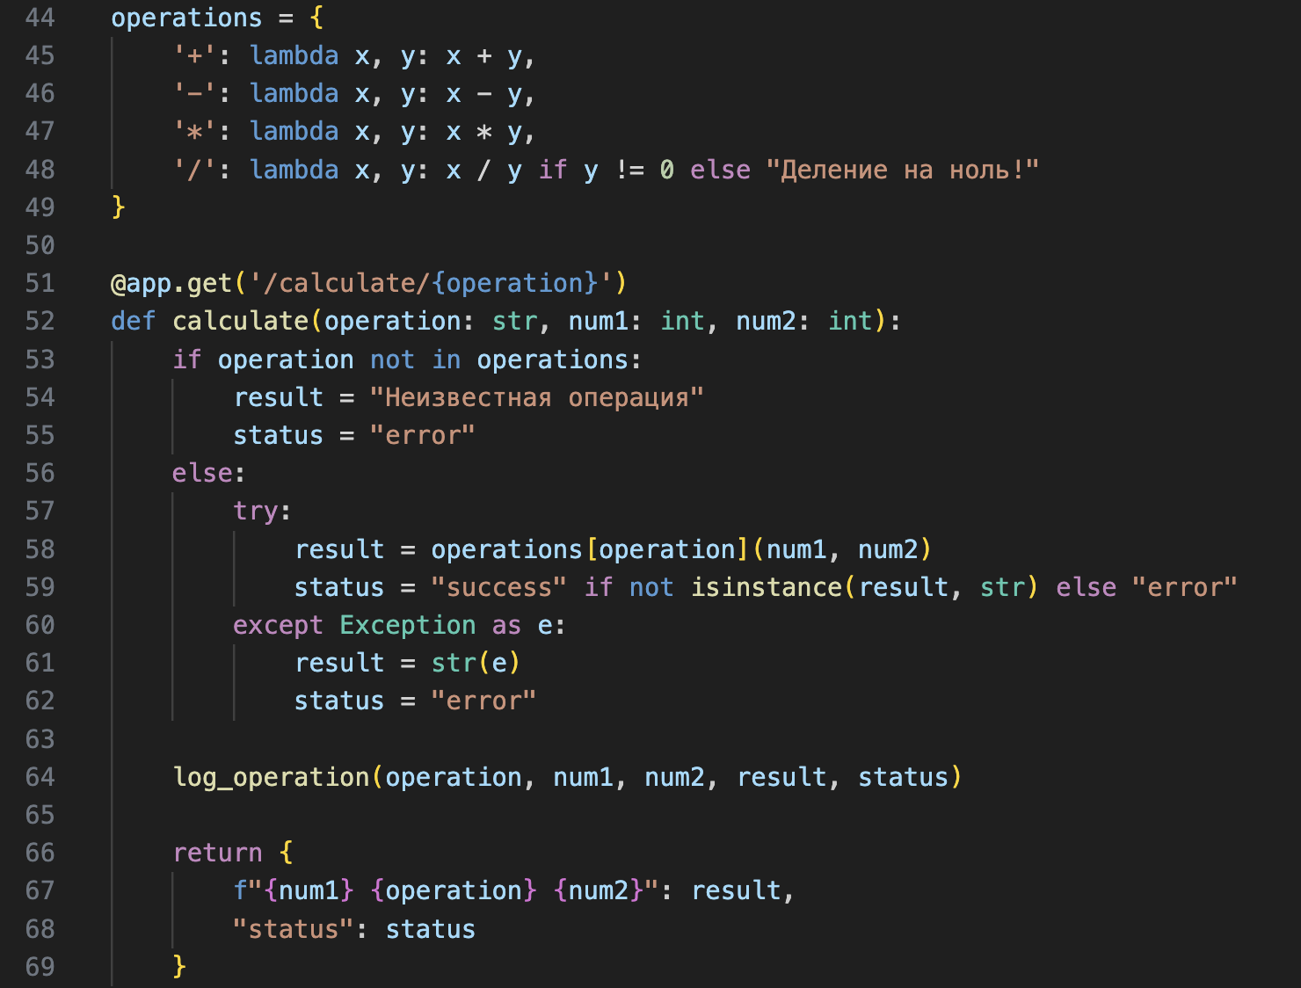

Обработчик запроса на получение логов приложения

Изображение выглядит как текст, снимок экрана, программное обеспечение, Шрифт

Контент, сгенерированный ИИ, может содержать ошибки.

Запуск приложения

Изображение выглядит как текст, снимок экрана, Шрифт

Контент, сгенерированный ИИ, может содержать ошибки.

Логи работы приложения в консоли

Изображение выглядит как текст, снимок экрана, Шрифт

Контент, сгенерированный ИИ, может содержать ошибки.

Swagger

Изображение выглядит как программное обеспечение, текст, Операционная система, Значок на компьютере

Контент, сгенерированный ИИ, может содержать ошибки.

Endpoint для calculate

Изображение выглядит как снимок экрана, текст, программное обеспечение, число

Контент, сгенерированный ИИ, может содержать ошибки.

Работа calculate

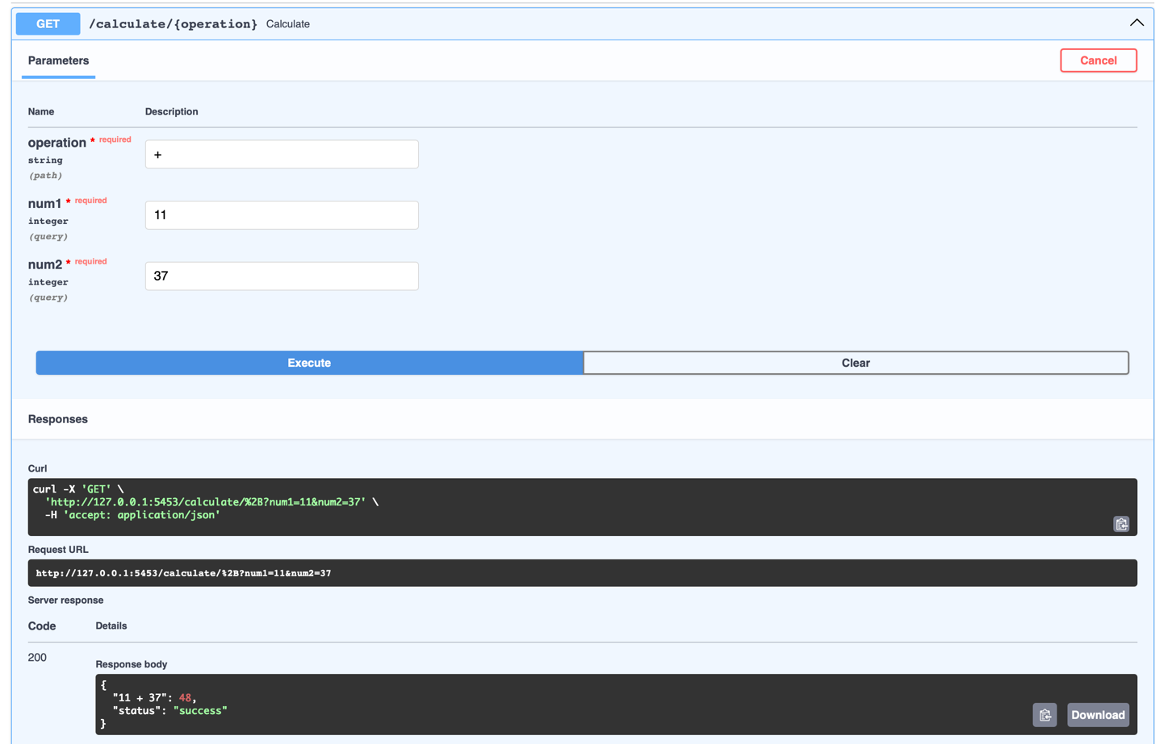

Endpoint для logs

Изображение выглядит как снимок экрана, текст

Контент, сгенерированный ИИ, может содержать ошибки.

Работа logs

Изображение выглядит как текст, снимок экрана, Мультимедийное программное обеспечение, программное обеспечение

Контент, сгенерированный ИИ, может содержать ошибки.